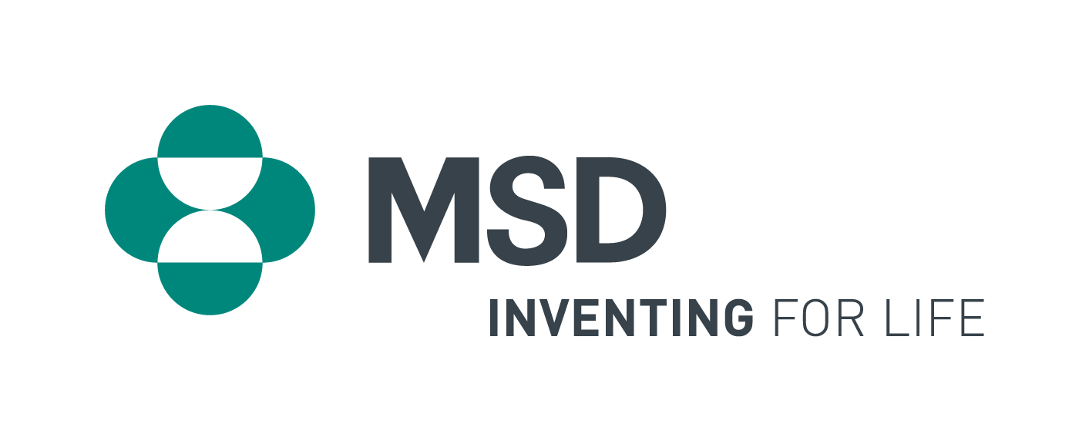

MSD ONCO AWARD 2017

Prix récompensant la prise en charge des patients dans le cadre du carcinome urothélial
La quatrième édition du prix MSD Onco Award est maintenant ouverte aux soumissions de candidatures

Bruxelles – le 22 juin 2017 – Forte du succès de l’édition de l’année dernière, MSD Belgique annonce aujourd’hui l’ouverture de la quatrième édition du prix MSD Onco Award, une initiative visant à encourager, reconnaître et soutenir des projets améliorant la prise en charge des patients dans le domaine de l’oncologie. Il est conçu pour une période de quatre ans, avec un sujet différent chaque année. Le thème de 2017 est «la prise en charge des patients dans le cadre d’un cancer urothélial».

« Le prix MSD Onco Award est une initiative importante qui met en lumière le dévouement impressionnant, la créativité et la passion exprimés par des professionnels de la santé à tous les niveaux, afin d’améliorer la prise en charge des patients, atténuer la souffrance et optimiser les effets des traitement », souligne Prof. Baurain, Cliniques universitaires Saint-Luc Bruxelles, membre du jury du prix MSD Onco Award.

Le prix est ouvert à toute personne active au sein d’une institution hospitalière en Belgique, ayant un projet collectif en cours de réalisation ou à réaliser dans l’année suivant la remise du prix et qui vise à améliorer la prise en charge des patients atteints d’un cancer urothélial. Le terme de « prise en charge » couvre l’ensemble des aspects médicaux, techniques, infirmiers ou pharmacologiques qui peuvent être mis en place en plus des traitements de référence du cancer, quel que soit le stade de la maladie. Il englobe également les initiatives visant à fournir un soutien psychosocial aux patients.

Le prix « MSD Onco Award » ne sera remis que pour un projet réalisable dans un cadre hospitalier. Pour être éligible, le projet doit satisfaire aux conditions suivantes :

- Être démarré indépendamment et viser à améliorer la prise en charge des patients ;
- Être démarré au cours d’une période d’un an à compter de la date de la cérémonie ou être déjà en cours ;
- Être mené au sein ou conjointement avec un hôpital en Belgique. Avoir reçu une approbation écrite de la part de la direction de l’hôpital ;
- Ne doit pas avoir reçu d’autres prix belges ou européens.

Un jury composé de représentants de la communauté scientifique actifs dans le domaine de l’oncologie évaluera les candidatures selon les critères suivantes :

- Innovation (30 %) : Dans quelle mesure ce projet se différencie-t-il des outils déjà en place en Belgique pour la prise en charge des patients cancéreux ?
- Faisabilité (20 %) : Dans quelle mesure les principales étapes du projet ont-elles été décrites dans le dossier de candidature pour en assurer le succès ainsi que les ressources nécessaires à sa réalisation ?
- Reproductibilité (10 %) : Le projet peut-il être facilement reproduit dans d’autres institutions hospitalières ?
- Multidisciplinarité (10 %) : Dans quelle mesure et comment d’autres services ou prestataires de soins sont-ils impliqués lors de l’élaboration ou de la mise en pratique du projet ?
- Impact sur la pratique quotidienne (30 %) : Le projet fait-il, ou fera-t-il, une différence pour le groupe ciblé ?

Pour déposer votre candidature, rendez-vous sur le site web www.msd-oncoaward.be et enregistrez-vous pour recevoir le formulaire de candidature. La date limite pour déposer les candidatures est le 31 octobre 2017, à 17 h. La cérémonie de remise du prix aura lieu lors du Symposium annuel de la Société Belge d’Oncologie Médicale (Belgian Society for Medical Oncology, BMSO) en février 2018.

Pour plus de renseignements, veuillez contacter :
Barbara Talpe
Chef de projet du prix MSD Onco Award, MSD Belgium
barbara_talpe@merck.com
GSM : +32478249856

